《出版物市场管理规定》
第十七条 从事出版物发行业务的单位、个人可在原发证机关所辖行政区域一定地点设立临时零售点开展其业务范围内的出版物销售活动。设立临时零售点时间不得超过10日，应提前到设点所在地县级人民政府出版行政主管部门备案并取得备案回执，并应遵守所在地其他有关管理规定。
备案材料包括下列书面材料： （一）出版物经营许可证和营业执照正副本复印件； （二）单位、个人基本情况； （三）设立临时零售点的地点、时间、销售出版物品种； （四）其他相关部门批准设立临时零售点的材料。办理地点 邵阳市大祥区敏州西路大祥区区政府大楼4楼宣传部新闻出版（版权）局
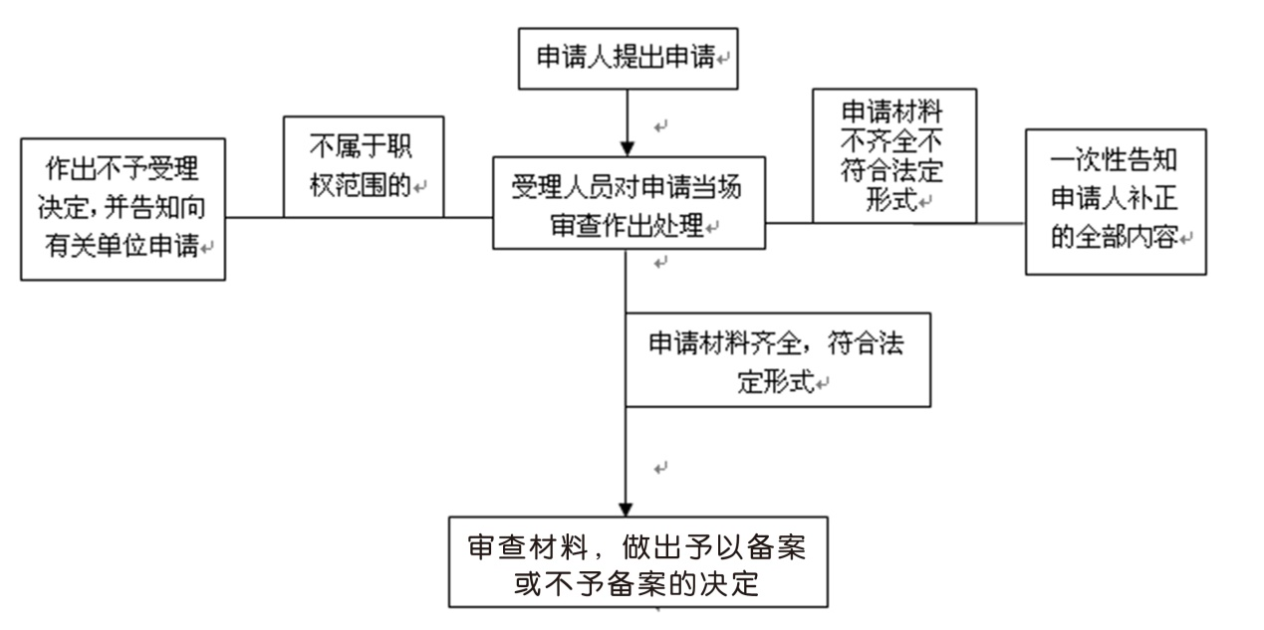法律依据： 《出版物市场管理规定》（国家新闻出版广电总局令中华人民共和国商务部第10号）第十七条：从事出版物发行业务的单位、个人可在原发证机关所辖行政区域一定地点设立临时零售点开展其业务范围内的出版物销售活动。设立临时零售点时间不得超过10日，应提前到设点所在地县级人民政府出版行政主管部门备案并取得备案回执，并应遵守所在地其他有关管理规定。

